第二篇 第2章习题
题2.2.1 对于放大电路的性能指标，回答下列问题：
（1）已知某放大电路第一级的电压增益为40dB，第二级为20dB，总的电压增益为多少dB？
（2）某放大电路在负载开路时输出电压为4 V，接入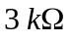的负载电阻后输出电压降为3 V，则该放大电路的输出电阻为多少？
（3）为了测量某CE放大电路的输出电阻，是否可以用万用表的电阻档直接去测输出端对地的电阻？
解：（1）总电压增益的分贝是二级放放大器分贝数相加，即60 dB。
（2）接入3KΩ电阻后，在内阻上产生了1V的压降。所以有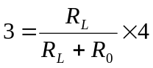
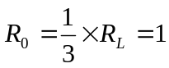KΩ。
（3）不可以用万用表的电阻档直接去测输出端对地的电阻。

题2.2.2 有一CE放大电路如图题2.2.2所示。试回答下列问题：
（1）写出该电路电压放大倍数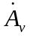、输入电阻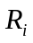和输出电阻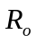的表达式。
（2）若换用值较小的三极管，则静态工作点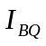、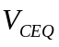将如何变化？电压放大倍数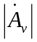、输入电阻和输出电阻将如何变化？
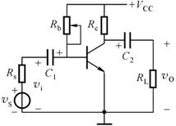
（3）若该电路在室温下工作正常，但将它放入60˚C的恒温箱中，发现输出波形失真，且幅度增大，这时电路产生了饱和失真还是截止失真？其主要原因是什么？

图题2.2.2
解：（1）这是一个典型的共射放大电路，其电压放大倍数的表达式为：
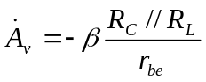 ；输入电阻：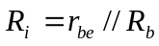；输出电阻：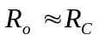
（2）当晶体三极管的β值变小时，基极电流不变，但集电极电流变小，V_{CEQ}变大；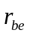电阻变大（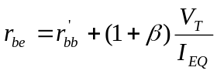），所以电压放大倍数下降；输入电阻增加；输出电阻不变。
（3）该失真是饱和失真，因为T上升后，集电极电流增加，集电极和发射极之间电压下降即工作点上移（向饱和方向），因此在同样的输入信号下，输出信号将首先出现饱和失真。
题2.2.3 双极型晶体管组成的基本放大电路如图题2.2.3（a）、（b）、（c）所示。设各BJT的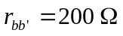，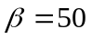，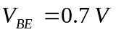。
（1）计算各电路的静态工作点；
（2）画出各电路的微变等效电路，指出它们的电路组态；
（3）求电压放大倍数、输入电阻和输出电阻；
（4）当逐步加大输入信号时，各放大电路将首先出现哪一种失真（截止失真或饱和失真），其最大不失真输出电压幅度为多少？
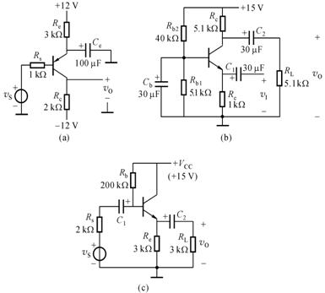

图题2.2.3

解：对图(a)电路：
(1) 求静态工作点
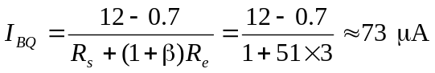
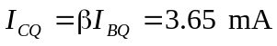
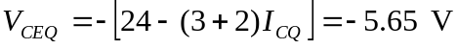
(2) CE组态，微变等效电路为：
(3) 动态指标计算
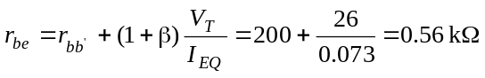
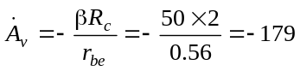
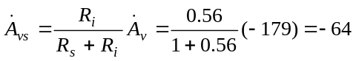
R_{i}=r_{be}=0.56 kΩ
R_{o}=R_{c}=2 kΩ
(4) 当截止失真时，V_{om1}=I_{CQ}·R_{c}=7.3 V
当饱和失真时，V_{om2}=｜V_{CEQ}｜－｜V_{CES}｜=5.65-0.7≈5.0 V
所以，首先出现饱和失真。V_{om}=5.0V
图(b)电路：
(1) 求静态工作点
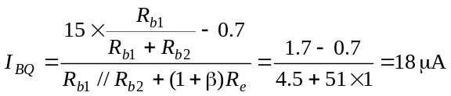
I_{CQ}=βI_{BQ}=0.9 mA
V_{CEQ}=15-(R_{c}+R_{e})I_{CQ}=9.5 V
(2) CB组态，微变等效电路为：
(3) 动态指标计算
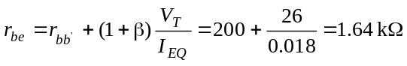
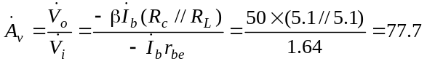
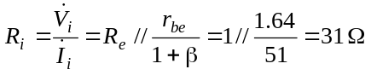
R_{o}≈R_{c}=5.1 kΩ
(4) 当截止失真时，V_{om1}=I_{CQ}·R_{L}′=0.9×(5.1∥5.1)=2.3 V
当饱和失真时，V_{om2}=V_{CEQ}-V_{CES}=9.5-0.7=8.8 V
所以，首先出现截止失真，V_{om}=2.3 V
图(c)电路：
(1) 求静态工作点
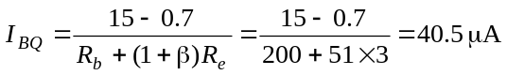
I_{CQ}=βI_{BQ}=2 mA
V_{CEQ}=1.5-I_{CQ}·R_{e}=15-2×3=9 V
(2) CC组态，微变等效电路为：
(3) 动态指标计算
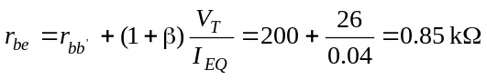
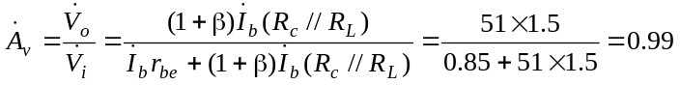
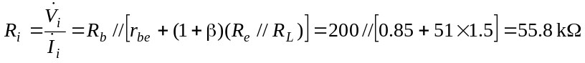
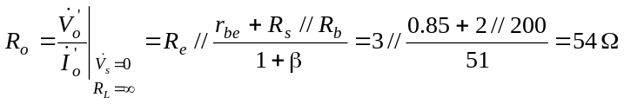
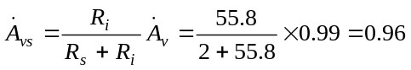
(4) 当截止失真时，V_{om1}=I_{CQ}·R_{L}′=2×1.5=3 V
当饱和失真时，V_{om2}=V_{CEQ}-V_{CES}=9-0.7=8.3 V
所以，首先出现截止失真，V_{om}=3 V

题2.2.4 在图题2.2.4所示的放大电路中，三极管的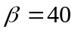，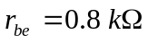，，各电容的容量都足够大。试计算：
（1）电路的静态工作点；
（2）求电路的中频源电压放大倍数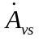；
（3）求电路的最大不失真输出电压幅值。
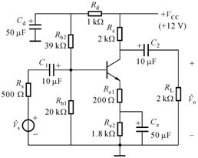
图题2.2.4

解：(1) 求电路的静态工作点：
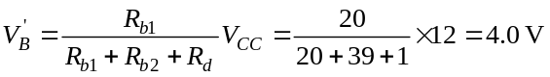
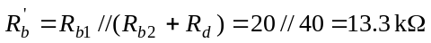
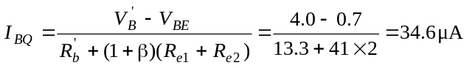
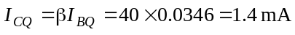
(2) 微变等效电路为：
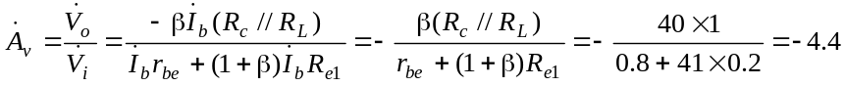
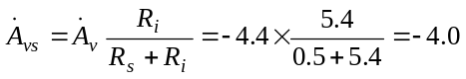
(3) 考虑截止失真时，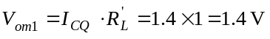
考虑饱和失真时，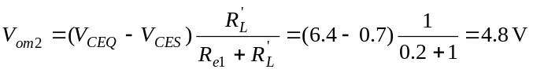
所以，首先出现截止失真，最大不失真输出电压为：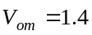
题2.2.5 放大电路如图题2.2.5所示，设晶体管的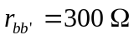，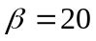，。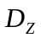为理想的硅稳压二极管，其稳压值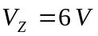。各电容都足够大，在交流通路中均可视作短路。
（1）求电路的静态工作点（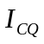和）；
（2）画出各电路的微变等效电路；
（3）求电压放大倍数和输入电阻；
（4）说明电阻R在电路中的作用；
（5）若的极性接反，电路能否正常放大？试计算此时的静态工作点，并定性分析反接对和的影响。
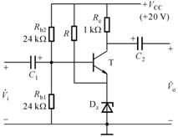
图题2.2.5
解：(1) 求静态工作点
V_{BQ}=V_{Z}+V_{BE}=6.7 V
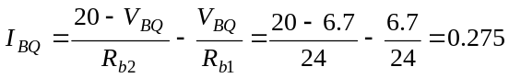 mA
I_{CQ}=βI_{BQ}=5.5 mA
V_{CEQ}=20-5.5×1-6=8.5 V
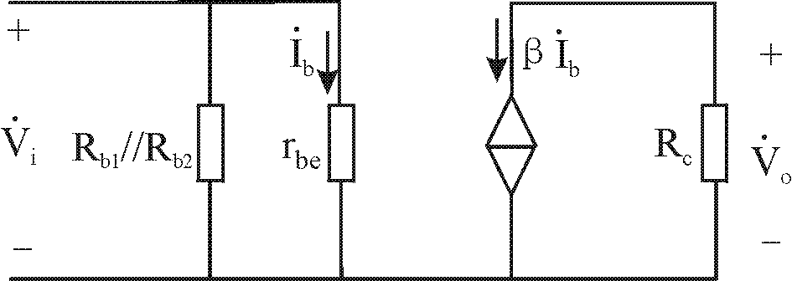
(2) 微变等效电路：
(3) 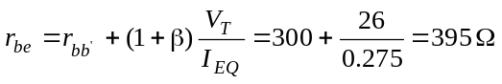
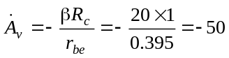
R_{i}=R_{b1}∥R_{b2}∥r_{be}=24∥24∥0.395=382 Ω
(4) 电阻R对稳压管起限流作用，使稳压管工作在稳压区。
(5) 若D_{z}极性接反，则V_{BQ}=1.4 V，I_{CQ}=14.3 mA，V_{CEQ}=5 V，因此，该电路仍能正常放大，但由于I_{CQ}变大，使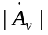增大，R_{i}减小。

题2.2.6 FET组成的基本放大电路如图题2.2.6（a）、（b）所示。设各FET的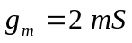。
（1）画出各电路的微变等效电路，指出它们的电路组态；
（2）求电压放大倍数、输入电阻和输出电阻。
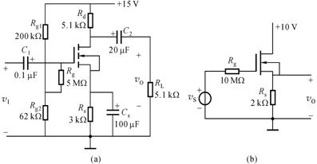
图题2.2.6
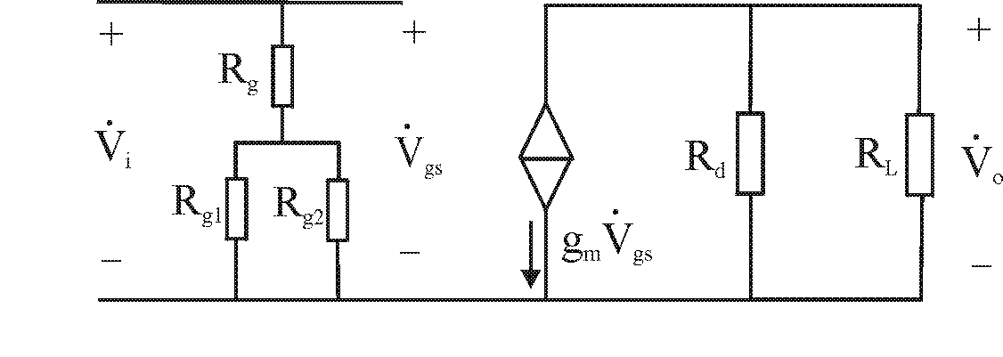
解：(1) 电路为共源（CS）组态。微变等效电路为：
(2) 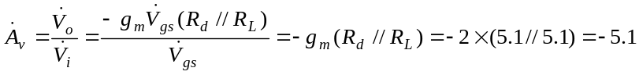
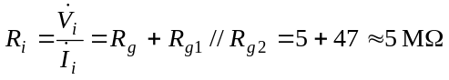
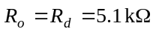
图(b)电路：
(1) CD组态，微变等效电路为：
(2) 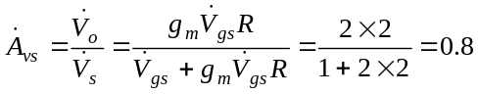
R_{i}=∞
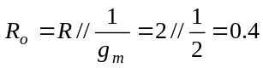 kΩ

题2.2.7 FET恒流源电路如图题2.2.7所示。若已知管子的参数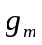、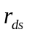，试证明该恒流源的等效内阻：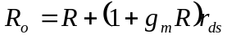
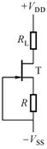
图题2.2.7
解：在其微变等效电路中，负载开路，在输出端加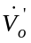，如图所示。

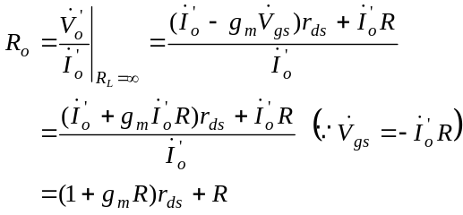
题2.2.8 双极型晶体管构成的恒流源电路如图题2.2.8所示，画出该电路的微变等效电路，求恒流源的输出电阻的表达式。
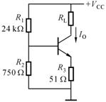

图题2.2.8
解：微变等效电路如图所示。根据微变等效电路可列出:

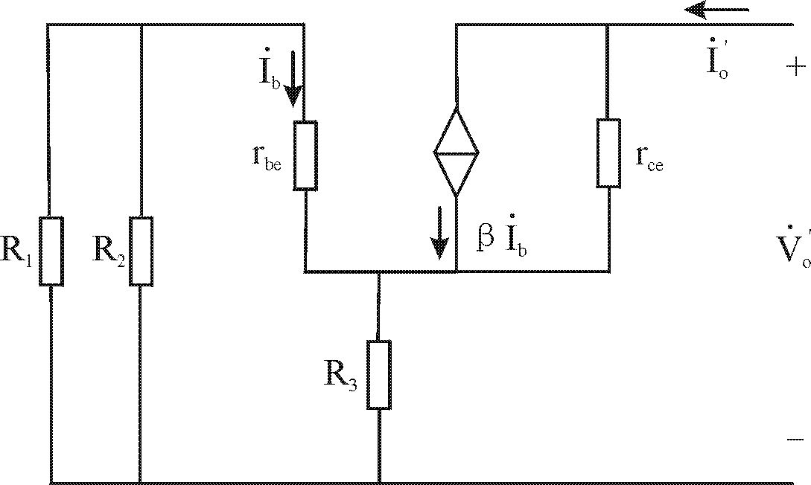

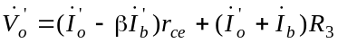
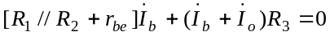
由上可得： 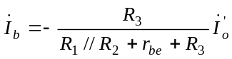
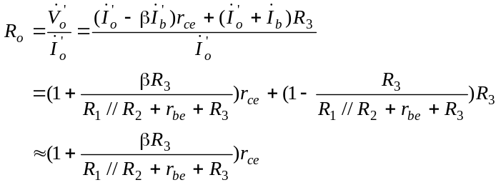
题2.2.9 放大电路如图题2.2.9所示，，电位器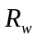的中心抽头处于居中位置，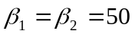，。
（1）T₁、T₂管各起什么作用，它们分别是什么电路？
（2）计算静态时T₁管的集电极电流I_{C1}；
（3）求电压放大倍数、输入电阻和输出电阻。
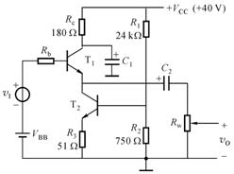
图题2.2.9
解：(1) T₁管组成射极跟随器(CC电路)；
T₂管组成恒流源，作为T₁管放大电路的射极电阻。
(2) I_{c1}近似为恒流源的输出电流。
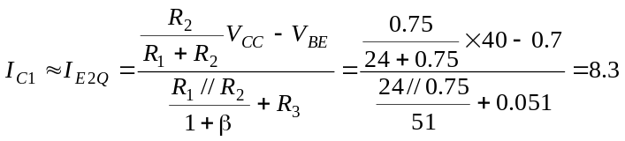 mA
(3) 电压放大倍数为：
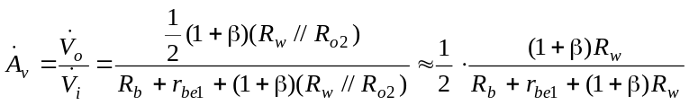
式中R_{o2}为恒流源的输出电阻，由于R_{o2}＞＞R_{w}，所以R_{o2}可忽略。
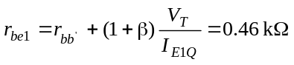
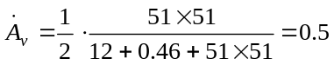
输入电阻 R_{i}=R₁+r_{be1}+(1+β)R_{L}'=12+0.46+51×51=2613 kΩ
输出电阻 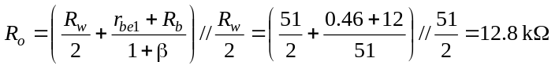
题2.2.10 放大电路如图题2.2.10所示。
（1）指出T₁、T₂管各起什么作用，它们分别属于何种放大电路组态？
（2）若T₁、T₂管参数已知，试写出T₁、T₂管的静态电流、静态电压的表达式（设各管的基极电流忽略不计，）；
（3）写出该放大电路的中频电压放大倍数、输入电阻和输出电阻的近似表达式（设稳压管的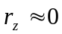）。
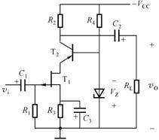
图题2.2.10
解：(1) T₁管为共源放大电路
T₂管为共基放大电路
(2) 由 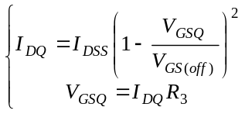 可解出I_{DQ}。
I_{CQ}≈I_{DQ}
V_{DSQ}=-(V_{Z}-V_{BE}-I_{DQ}R₃)
V_{CEQ}=-［V_{CC}+V_{DSQ}-I_{DQ}(R₂+R₃)］
(3) 中频微变等效电路为：
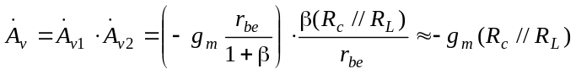
R_{i}=R₁
R_{o}=R₂

题2.2.11 对于高内阻的输入信号源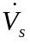和阻值较小的负载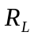，采用如图题2.2.11（a）、（b）、（c）所示的三个放大电路进行放大。设信号源内阻为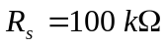，负载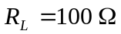。图中CE放大电路的输入电阻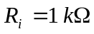，输出电阻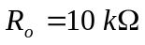，负载开路时的电压放大倍数为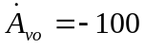。
（1）分别计算三种放大器的源电压放大倍数，并比较它们的大小；
（2）讨论和对源电压放大倍数的影响。
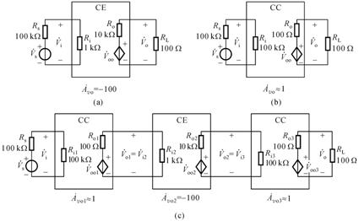
图题2.2.11
解：(1) 计算源电压放大倍数。
图(a)电路：
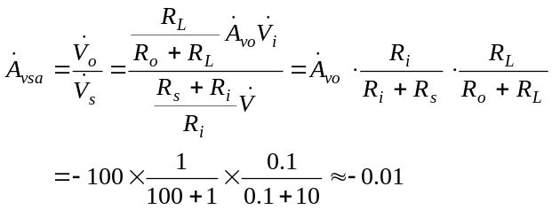
图(b)电路：
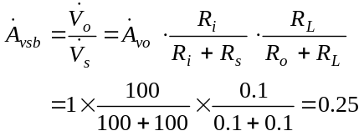
图(c)电路：
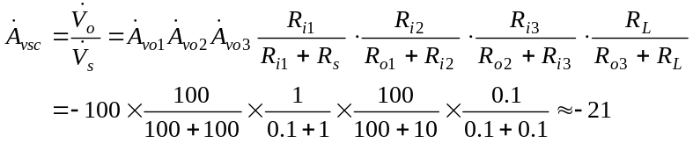
由上可见，图(c)电路的最大。
(2) R_{i}和R_{o}的大小会影响各单级放大电路的源电压放大倍数。欲使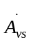增大，要求R_{i}尽可能大，R_{o}尽可能小。在多级放大电路中，还应注意各级之间的合理搭配。

题2.2.12 在图题2.2.12所示的两级放大电路中，若已知T₁管的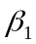、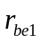和T₂管的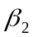、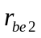，且电容C₁、C₂、C_{e}在交流通路中均可忽略。
（1）分别指出T₁、T₂组成的放大电路的组态；
（2）画出整个放大电路简化的微变等效电路（注意标出电压、电流的参考方向）；
（3）求出该电路在中频区的电压放大倍数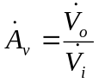、输入电阻和输出电阻的表达式。
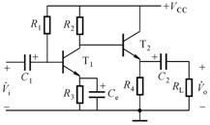
图题2.2.12

解：(1) T₁管组成共射（CE）组态，T₂管组成共集（CC）组态。
(2) 整个放大电路的微变等效电路如图所示。
(3) 第一级的电压放大倍数为：
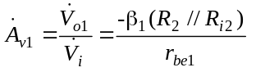
R_{i2}是第二级放大电路的输入电阻，R_{i2} = r_{be2}+(1+β₂)(R₄//R_{L})。
第二级放大电路为射极跟随器，所以 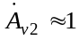
所以，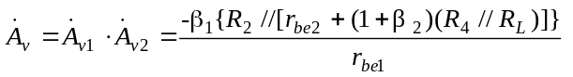
R_{i}= R_{i1} =R₁∥r_{be1}

题2.2.13 两级阻容耦合放大电路如图题2.2.13所示，已知T₁为N沟道耗尽型绝缘栅场效应管，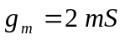；T₂为双极型晶体管，、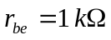，忽略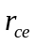，试求：
（1）第二级电路的静态工作点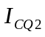和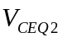；
（2）画出整个放大电路简化的微变等效电路；
（3）该电路在中频段的电压放大倍数；
（4）整个放大电路的输入电阻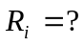、输出电阻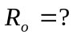；
（5）当加大输入信号时，该放大电路是先出现饱和失真还是先出现截止失真？其最大不失真输出电压幅度为多少？
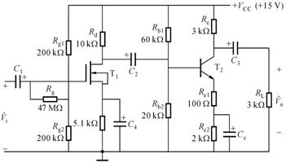
图题2.2.13
解：(1) 求第二级的静态工作点：
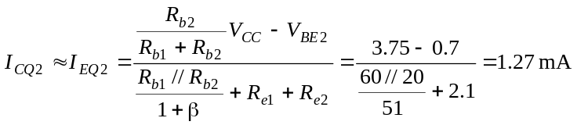
(2) 整个放大电路简化的微变等效电路：
(3) 求电压放大倍数：
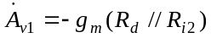
其中，
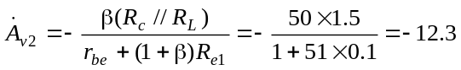
所以，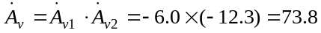
(4) 求输入电阻R_{i}和输出电阻R_{o}：
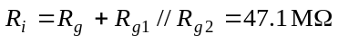
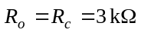
(5) 当加大输入信号时，
若出现截止失真，则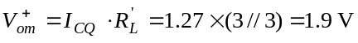
若出现饱和失真，则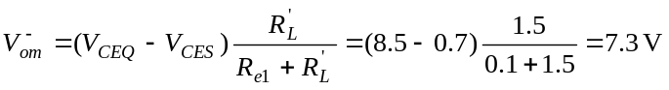
所以，电路先出现截止失真，最大不失真输出电压为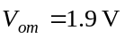。

题2.2.14 单管放大电路如图题2.2.14所示，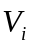为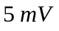（幅值）的正弦交流电压，设三极管Q2N3904的模型参数为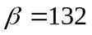，试用PSPICE程序仿真分析下列项目：
（1）研究放大电路各点的电压波形及输入输出电压的相位关系；
（2）电压增益的幅频特性和相频特性曲线；
（3）当频率从10 Hz变化到100 MHz时，绘制输入阻抗的幅频特性曲线；
（4）当频率从10 Hz变化到100 MHz时，绘制输出阻抗的幅频特性曲线；
（5）当为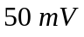（幅值）正弦输入信号时，观察输出电压波形的失真情况。
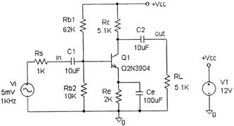
图题2.2.14
解：首先输入并编辑好电路图，根据要求设置有关分析参数。
(1) 通过瞬态(Transient)分析可以查看放大电路各点的波形，其中输入电压和输出电压的波形如图2.2.14(1)所示。
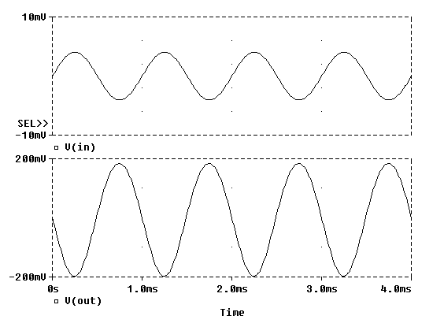图2.2.14(1) 输入电压和输出电压的波形
(2) 通过交流(AC Sweep)分析可以查看放大电路的频率特性。电压增益的幅频特性和相频特性如图2.2.14(2)所示。下限频率f_{L}为33Hz，上限频率f_{H}为30MHz；中频段的电压放大倍数为47.3。
(3) 输入阻抗的幅频特性如图2.2.14(3)所示。中频段时输入电阻为4.2kΩ。
(4) 根据求输出阻抗的定义分析计算输出阻抗：将输入电压源短路，保留内阻，输出负载电阻R_{L}开路，并在输出端加一电压源V_{o}，如图2.2.14(4)所示。此时进行AC Sweep分析后，可得输出阻抗曲线如图2.2.14(5)所示，其中中频段时输出电阻为4.95kΩ。

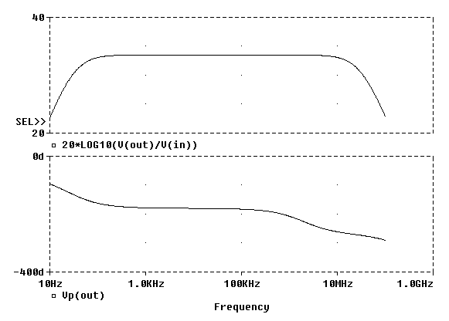图2.2.14(2) 幅频与相频特性曲线
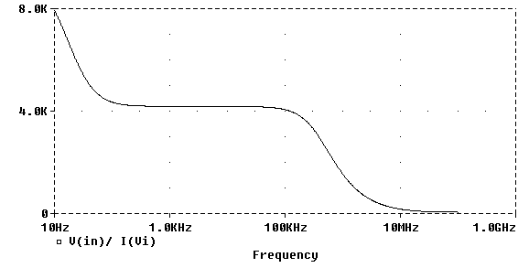图2.2.14(3) 输入阻抗特性曲线
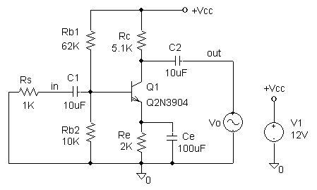图2.2.14(4) 输出阻抗分析计算电路
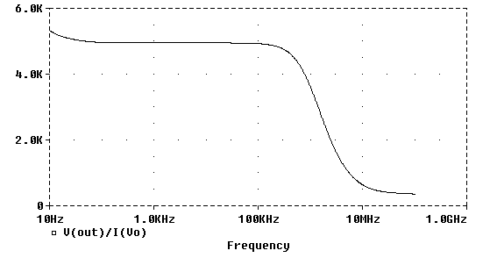图2.2.14(5) 输出阻抗特性曲线
(5) 当V_{i}为50mV(幅值)的正弦波时，重新进行瞬态(Transient)分析。输出电压的失真情况如图2.2.14(6)所示。在Probe中，对其进行傅里叶(Fourier)分析后，得输出波形的频谱图如图2.2.14(7)所示。（为了提高分析精度，应尽量延长瞬态分析时间。本例中分析时间为100个周期）。
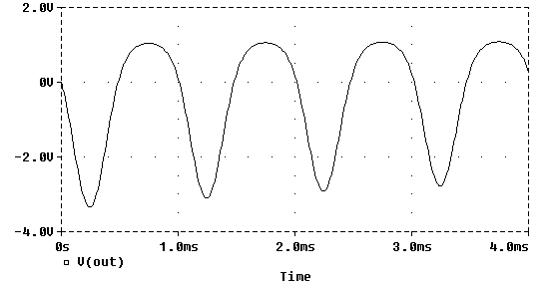图2.2.14(6) 输出电压的失真情况
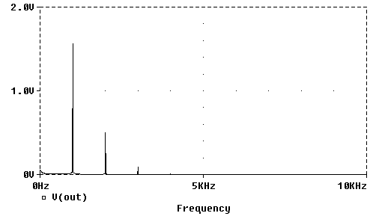图2.2.14(7) 输出波形的频谱图
在瞬态分析中设置傅里叶分析，在输出文件中可以得到如下结果，其中总谐波系数为32.5%。
FOURIER COMPONENTS OF TRANSIENT RESPONSE V(out)
DC COMPONENT = 5.327622E-03
HARMONIC FREQUENCY FOURIER NORMALIZED PHASE NORMALIZED
NO (HZ) COMPONENT COMPONENT (DEG) PHASE(DEG)
1 1.000E+03 1.527E+00 1.000E+00 -1.784E+02 0.000E+00
2 2.000E+03 4.886E-01 3.200E-01 9.349E+01 2.719E+02
3 3.000E+03 8.891E-02 5.823E-02 6.692E+00 1.851E+02
4 4.000E+03 6.009E-03 3.935E-03 -7.250E+01 1.059E+02
5 5.000E+03 1.410E-03 9.236E-04 2.309E+00 1.807E+02
6 6.000E+03 3.737E-04 2.448E-04 -7.587E+01 1.026E+02
7 7.000E+03 4.282E-05 2.804E-05 1.185E+02 2.970E+02
8 8.000E+03 4.929E-05 3.228E-05 7.701E+01 2.554E+02
9 9.000E+03 5.352E-05 3.505E-05 8.220E+01 2.606E+02
10 1.000E+04 5.445E-05 3.566E-05 7.936E+01 2.578E+02
TOTAL HARMONIC DISTORTION = 3.252327E+01 PERCENT

题2.2.15 多级放大电路如图题2.2.15所示，试用PSPICE程序求电路的中频电压增益、输入电阻、输出电阻及上限频率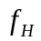。
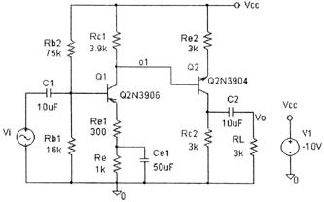
图题2.2.15
解：首先输入并编辑好电路图，根据要求设置有关分析参数。其中信号源可选VSIN元件，属性设为AC＝1mV，VOFF＝0，VAMPL＝1mV，FREQ＝10K；分析方式选中AC Ｓweep...及Bias Point Detail，其中交流扫描分析（AC Ｓweep...）设置为AC Sweep Type：Decade（十倍程扫描），Ｐts/Decade：101，Ｓtart Freq.：10，End Freq.：10Meg。
执行仿真分析后，在Ｐrobe程序中选择显示V(Vo)/V(Vi:+)，如图2.2.15(1)所示。显示光标（在Tools菜单Cursor子菜单中选中Display项），将光标移至中频区，可得到该放大电路中频区的电压放大倍数为5.6。
将光标移至电压放大倍数为3.96处（即中频区电压放大倍数的0.707倍），可得到对应的频率为6.78MHz，所以该电路的上限频率f_{H}为6.78MHz。
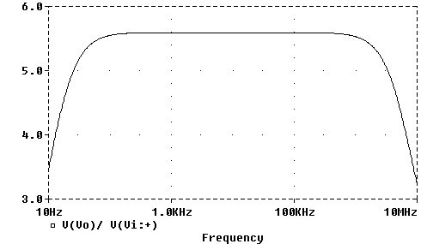图2.2.15(1) 电压放大倍数频率特性
在Ｐrobe程序中选择显示V(Vi:+)/I(Vi)，得到该电路的输入阻抗特性曲线，如图2.2.15(2)所示。可知中频区的输入电阻为11.0kΩ。
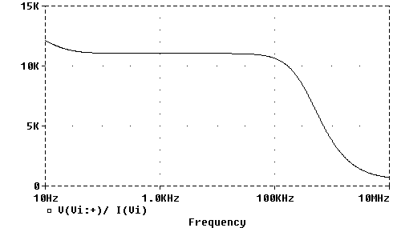图2.2.15(2) 输入阻抗特性曲线
为求输出电阻，先在Schematics（电路图编辑程序）中将输入电压源短路，输出负载电阻R_{L}开路，并在输出端加一电压源V_{o}，其余保持不变，然后执行仿真分析。在Ｐrobe程序中选择显示V(Vo)/I(Vo)，得到该电路的输出阻抗特性曲线，如图2.2.15(3)所示。可知中频区的输出电阻为2.9978 kΩ。
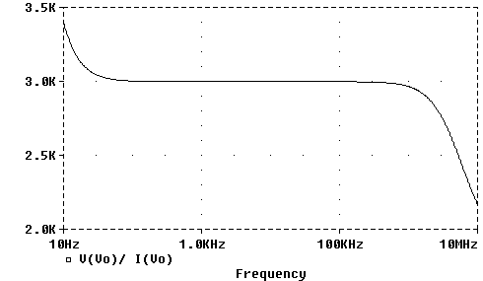图2.2.15(3) 输出阻抗特性曲线

题2.2.16 试用PSPICE程序求解图题2.2.16所示电路的中频电压增益、输入电阻、输出电阻及上限频率。

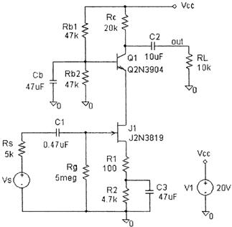

图题2.2.16
解：输入并编辑好电路图，设置交流扫描分析（AC Ｓweep...），可得：中频源电压增益A_{v}为9.2，输入电阻R_{i}为5MΩ，输出电阻R_{o}为19.98kΩ，上限频率f_{H}为5.4MHz。
其中，源电压增益的对数幅频特性曲线如图2.2.16（1）所示。
图2.2.16（1）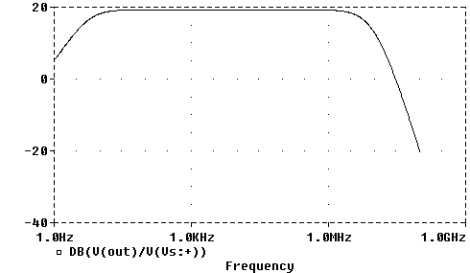 源电压增益对数幅频特性曲线

